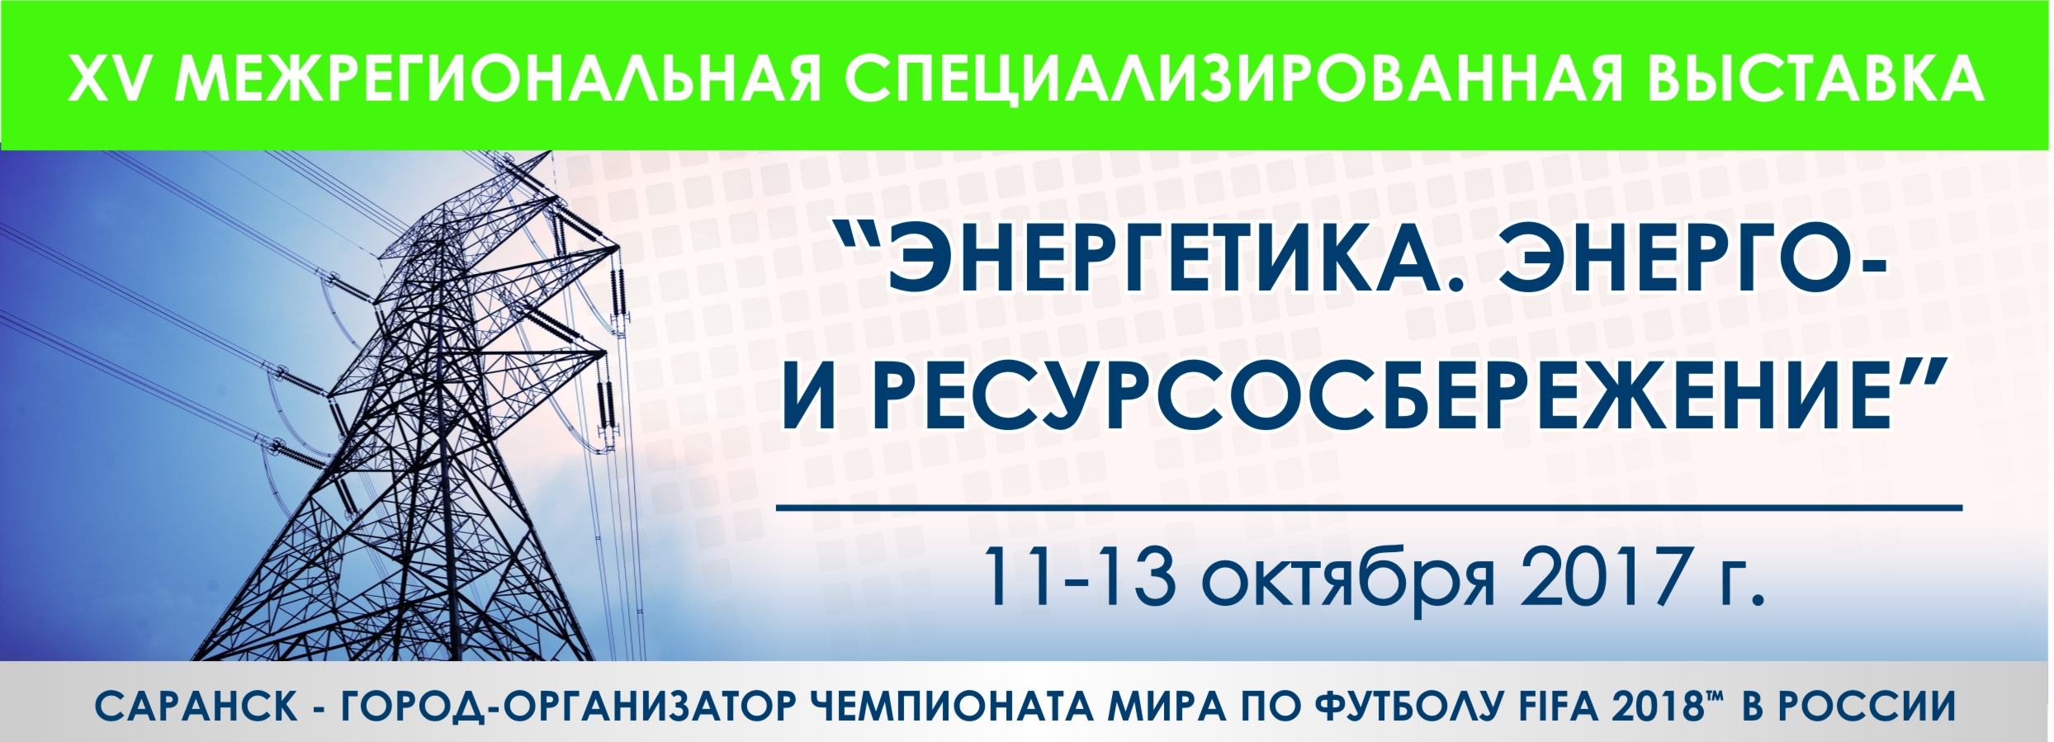
Руководителю предприятия, организации

С 11 по 13 октября 2017 года в г.о. Саранск на территории выставочного комплекса «Мордовэкспоцентр» будет проводиться ХV Межрегиональная специализированная выставка «Энергетика. Энерго- и ресурсосбережение».
Официальную поддержку проекту оказывают: Правительство Республики Мордовия, Министерство энергетики и тарифной политики Республики Мордовия, Министерство промышленности, науки и новых технологий Республики Мордовия, Министерство информатизации и связи Республики Мордовия, Союз «Торгово-промышленная палата Республики Мордовия».
Главными направлениями выставки являются актуальные тенденции развития республики:
- Активное участие Республики Мордовия в федеральных программах: «Энергосбережение и повышение энергетической эффективности на период до 2020 г.», «Обеспечение качественным жильем и услугами ЖКХ населения России» и др.
- Реализация Государственной программы «Экономическое развитие Республики Мордовия до 2018 г.» в части развития в республике инновационных территориальных кластеров и проектов:
- «Технопарк в сфере высоких технологий»,
- «Энергоэффективная светотехника и интеллектуальные системы управления освещением»,
- «Электротехника и приборостроение»,
- «Чемпионат Мира по футболу 2018 года – объекты социальной инфраструктуры» и др.

Целью мероприятия является поддержка и укрепление взаимовыгодных межрегиональных связей, повышение инновационной и инвестиционной активности в отрасли, запуск новых проектов в области энергетики и электротехники и расширение делового партнерства.

Тематические разделы выставки:
- Кабели, провода, электрокерамические изделия, светотехническое оборудование, низковольтная электроустановочная аппаратура;
- Энергосберегающие источники света и световые приборы, для общественных и административных зданий, промышленных предприятий, уличного освещения, освещения теплиц, для транспортных средств и др.;
- Комплектующие изделия и материалы для светотехнической промышленности. Экономичные бытовые приборы;
- Энергосберегающие технологии, материалы, оборудование. Системы учета расхода воды, газа, электроэнергии, тепла, ГСМ. Газовое оборудование;
- Применение энергосберегающих технологий в сфере ЖКХ в Республике Мордовия;
- Инновационные технологии энергообеспечения зданий;
- Энергосбережение в системах теплоснабжения и водоснабжения:
- Коммунальная и промышленная теплоэнергетика;
- Инновационные технологии систем автономного и централизованного теплоснабжения;
- Инновационные технологии и оборудование в системах водоснабжения и водоотведения;
- Малая и нетрадиционная энергетика;
- Нанотехнологии в области энергосбережения в топливно-энергетическом комплексе;
- Теплоизоляционные материалы, теплотехника;
- Кабельная продукция, электроизоляционные материалы;
- Системы вентиляции, кондиционирования, отопления, водоснабжения, канализации и очистки воды. Системы управления, учета и контроля;
- Высоковольтное и низковольтное оборудование;
- Ресурсосбережение и экология. Целевые программы энергосбережения;
- Средства связи, программное обеспечение;
- Инфокоммуникации, цифровые технологии;
- Спутниковые навигационные системы ГЛОНАСС и GPS, технологии и услуги;
- Абонентское оборудование и системные приложения;
- Картографические услуги;
- Профессиональные и специализированные издания.
Приглашаем Вас принять участие в XV Межрегиональной специализированной выставке «Энергетика. Энерго - и ресурсосбережение».
Режим работы выставки: с 10.00 до 17.00 ч.
Контактные телефоны/факсы оргкомитета выставки: (8342) 25-47-65, 25-38-82, 25-47-62.
E-mail: mordovexpo2004@mail.ru, сайт: www.mordovexpo.ru.
Приложение: Договор и заказ-заявка на участие в выставке – на 5 л.

